G
TC/51/17
ORIGINAL: englisch
DATUM: 3. März 2015
INTERNATIONALER VERBAND ZUM SCHUTZ VON PFLANZENZÜCHTUNGEN
Genf
TECHNISCHER AUSSCHUSS
Einundfünfzigste Tagung
Genf, 23. bis 25. März 2015
Überarbeitung von Dokument TGP/8: Teil II: Ausgewählte Verfahren für die DUS-Prüfung, Abschnitt 9: DAS KOMBINIERTE HOMOGENITÄTSKRITERIUM ÜBER MEHRERE JAHRE (COYU)
vom Verbandsbüro erstelltes Dokument
Haftungsausschluß: dieses Dokument gibt nicht die Grundsätze oder eine Anleitung der UPOV wieder
Zweck dieses Dokuments ist es, über Entwicklungen betreffend das Verfahren für die Berechnung von COYU zu berichten.

In diesem Dokument werden folgende Abkürzungen verwendet:

TC: Technischer Ausschuß
TC-EDC: Erweiterter Redaktionsausschuß
TWA: Technische Arbeitsgruppe für landwirtschaftliche Arten
TWC: Technische Arbeitsgruppe für Automatisierung und Computerprogramme
TWF: Technische Arbeitsgruppe für Obstarten
TWO: Technische Arbeitsgruppe für Zierpflanzen und forstliche Baumarten
TWP: Technische Arbeitsgruppen
TWV: Technische Arbeitsgruppe für Gemüsearten

hintergrund

Der Hintergrund zu dieser Angelegenheit ist in Dokument TC/50/22 „Überarbeitung von Dokument TGP/8: Teil II: Ausgewählte Verfahren für die DUS-Prüfung, Abschnitt 9: Das kombinierte Homogenitätskriterium über mehrere Jahre (COYU)“ dargelegt.

ENTWICKLUNGEN Im Jahre 2014

Technischer Ausschuß

Der TC prüfte auf seiner fünfzigsten Tagung vom 7. bis 9. April 2014 in Genf Dokument TC/50/22 und hörte ein Referat von Herrn Adrian Roberts, Vereinigtes Königreich, über „Vorgeschlagene Verbesserungen an COYU“. Er nahm zur Kenntnis, daß eine Kopie des Referats als Ergänzung zu Dokument TC/50/22 zur Verfügung gestellt wurde (vergleiche Dokument TC/50/36 „Bericht über die Entschließungen“, Absatz 48).

Der TC nahm die Entwicklungen bei der Arbeit betreffend die Vorschläge zur Behebung der Verzerrung im derzeitigen Verfahren für die Berechnung von COYU, wie in den Absätzen 8 bis 21 von Dokument TC/50/22 dargelegt, zur Kenntnis (vergleiche Dokument TC/50/36, Absatz 49).

Der TC vereinbarte, daß die Entwicklung eines Demomoduls in DUST fortgesetzt und der TWC auf ihrer Tagung im Jahr 2014 vorgestellt werden sollte. Der TC vereinbarte, daß ein praktischer Versuch unter Verwendung echter Daten durchgeführt werden sollte, um Entscheidungen, die unter Verwendung des derzeitigen und des vorgeschlagenen verbesserten Verfahrens getroffen wurden, zu vergleichen (vergleiche Dokument TC/50/36, Absatz 50).

Der TC ersuchte das Verbandsbüro, im Vorfeld der zweiunddreißigsten Tagung der TWC ein neues Rundschreiben herauszugeben, in dem um weitere Auskünfte über das Ausmaß und die Modalitäten der Verwendung des derzeitigen COYU-Verfahrens ersucht wird (vergleiche Dokument TC/50/36, Absatz 51).

Technische Arbeitsgruppen

Die TWO, TWF, TWV, TWC und TWA prüften auf ihren Tagungen im Jahr 2014 die Dokumente TWO/47/16, TWF/45/16, TWC/32/16, TWC/32/16 Add., TWV/48/16 bzw. TWA/43/16 „Überarbeitung von Dokument TGP/8: Teil II: Ausgewählte Verfahren für die DUS-Prüfung, Abschnitt 9: Das kombinierte Homogenitätskriterium über mehrere Jahre (COYU)“.

Die TWO, TWF, TWV und TWA nahmen die Entwicklungen betreffend das Verfahren für die Berechnung von COYU, einschließlich der Entwicklung eines Demomoduls in DUST und des praktischen Versuchs, der unter Verwendung echter Daten durchgeführt werden würde, um Entscheidungen, die unter Verwendung des derzeitigen und des vorgeschlagenen verbesserten Verfahrens getroffen wurden, zu vergleichen, zur Kenntnis (vergleiche Dokumente TWO/47/28 „Report“, Absatz 42, TWF/45/32 „Report“, Absatz 33, TWV/48/43 „Report“, Absatz 38 und TWA/43/27 „Report“, Absatz 35).

Die TWC hörte ein Referat eines Sachverständigen aus dem Vereinigten Königreich über das Verfahren für die Verbesserung der Berechnung von COYU, einschließlich einer Demoversion eines Moduls für die DUST-Software in der Anlage des Dokuments TWC/32/16 Add. „Ergänzung zu der Entwicklung des kombinierten Homogenitätskriteriums über mehrere Jahre“ (vergleiche Dokument TWC/32/28 „Report“, Absatz 13). Eine Kopie der Anlage des Dokuments TWC/32/16 Add ist in der Anlage dieses Dokuments wiedergegeben.

Die TWC vereinbarte, die Sachverständigen aus China, Deutschland, Finnland, Frankreich, Kenia, den Niederlanden, Polen und der Tschechischen Republik zu ersuchen, die neue Software für COYU zu testen (vergleiche Dokument TWC/32/28, Absatz 14).

Die TWC vereinbarte außerdem, andere Nutzer des COYU-Verfahrens zu ersuchen, die neue Software zu testen, und vereinbarte, daß der führende Sachverständige eine Einladung verfassen sollte, die von dem Verbandsbüro an die Nutzer des DUST-Softwarepakets geschickt werden sollte (vergleiche Dokument TWC/32/28, Absatz 15).

Die TWC vereinbarte, daß das Softwaremodul für die Berechnung von COYU, das unter Verwendung der „R”-Software entwickelt wurde, den beteiligten Sachverständigen, die andere Systeme als DUST verwenden (z. B. SAS und GenStat), zugesandt werden sollte, um das neue Verfahren zu testen (vergleiche Dokument TWC/32/28, Absatz 16).

Die TWC vereinbarte, daß die Teilnehmer versuchen sollten, Wahrscheinlichkeitsniveaus festzulegen, um Entscheidungen, die unter Verwendung des früheren COYU-Verfahrens getroffen wurden, zwecks der Kontinuität von Entscheidungen abzugleichen, und daß der Test für Zurückweisungswahrscheinlichkeiten von Niveaus von 1, 2 und 5% durchgeführt werden sollte. Die TWC vereinbarte, daß die Teilnehmer beurteilen sollten, ob die Ergebnisse für alle Pflanzen übereinstimmen (vergleiche Dokument TWC/32/28, Absatz 17).

Die TWC stimmte dem folgenden Zeitplan für die Entwicklung des neuen Softwarepakets für das COYU-Verfahren zu (vergleiche Dokument TWC/32/28, Absatz 18):

• Bis Ende Juli 2014 würde das UPOV-Büro mit Unterstützung des Sachverständigen aus dem Vereinigten Königreich Teilnehmer zu einem praktischen Versuch einladen.
• Bis Ende September 2014 würde der Sachverständige aus dem Vereinigten Königreich das DUST-Modul, das auf der zweiunddreißigsten Tagung der TWC zur Beurteilung durch die Teilnehmer vorgeführt wurde, weiterentwickeln und würde einen Code für die „R”-Software für Teilnehmer erstellen, die diese Möglichkeit dem DUST-Modul vorziehen.
• Bis Anfang Oktober 2014 würde der Sachverständige aus dem Vereinigten Königreich den Teilnehmern Einzelheiten über den praktischen Versuch, einschließlich des Zugangs zu der Software, zukommen lassen.
• Bis 15. März 2015 sollten die Teilnehmer an dem praktischen Versuch dem Sachverständigen aus dem Vereinigten Königreich einen Bericht über ihre Erfahrungen zukommen lassen.
• Der Sachverständige aus dem Vereinigten Königreich würde einen Bericht über den praktischen Versuch und die Entwicklung des DUST-Moduls für die dreiunddreißigste Tagung der TWC verfassen.

Am 21. Juli 2014 wurde Rundschreiben E 14/193 „TWC/32: „Teilnahme am praktischen Versuch (COYU)“ an den TC und die Mitglieder der TWC gesandt. Deutschland, Finnland, Frankreich, Kenia, Polen, die Tschechische Republik und das Vereinigte Königreich antworteten, daß sie gerne an dem Versuch teilnehmen würden. Der Sachverständige aus dem Vereinigten Königreich entwickelte Softwaremodule für die Berechnung von COYU mit einem Anleitungsdokument für den Versuch: für Teilnehmer, die die „R”-Software verwenden, wurden das Modul für die „R”-Software und das Anleitungsdokument am 15. Oktober 2014 versandt, worauf am 21. Oktober 2014 ein überarbeitetes Anleitungsdokument folgte; und für Nutzer der „DUSTNT”-Software wurden eine Version mit einem Modul für den Versuch und das Anleitungsdokument am 5. Dezember versandt.

Der TC wird ersucht, zur Kenntnis zu nehmen:

(a) daß die Teilnehmer an dem Versuch zum Testen der Software für das neue Verfahren für die Berechnung von COYU folgendes tun sollten;
(i) versuchen, Wahrscheinlichkeitsniveaus festzulegen, um Entscheidungen, die unter Verwendung des früheren COYU-Verfahrens getroffen wurden, abzugleichen;

(ii) den Test für Zurückweisungswahrscheinlichkeiten von Niveaus von 1, 2 und 5% durchführen; und

(iii) beurteilen, ob die Ergebnisse bei allen Pflanzen übereinstimmen;

(b) daß der Sachverständige aus dem Vereinigten Königreich das Softwaremodul für die Berechnung von COYU und das Anleitungsdokument an die Teilnehmer des Versuchs versandt hat;

(c) daß die Sachverständigen aus Deutschland, Finnland, Frankreich, Kenia, Polen, der Tschechischen Republik und dem Vereinigten Königreich an dem Versuch zum Testen der neuen Software für COYU teilnehmen werden; und

(d) daß auf der dreiunddreißigsten Tagung der TWC ein Bericht über den praktischen Versuch und die Entwicklung des DUST-Moduls vorgelegt werden wird.

[Anlage folgt]

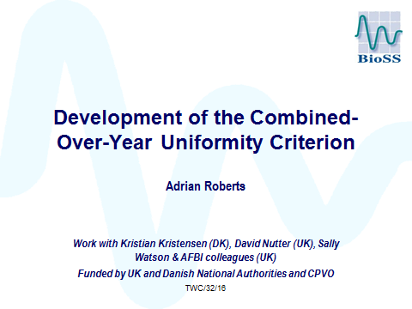

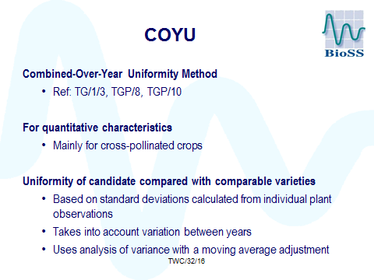

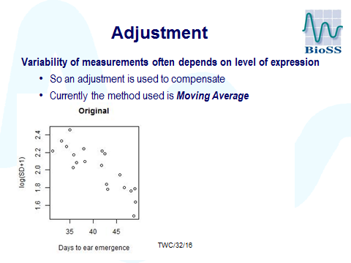

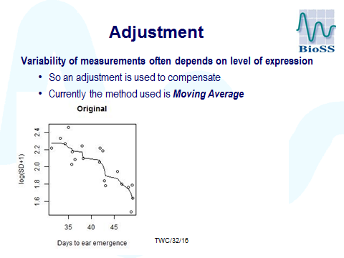

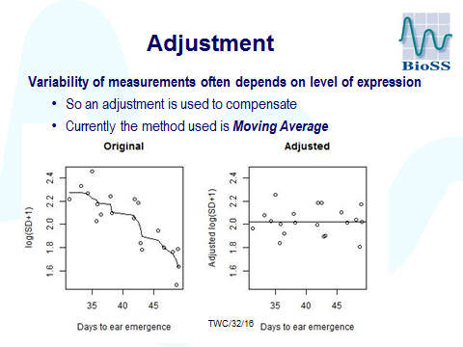

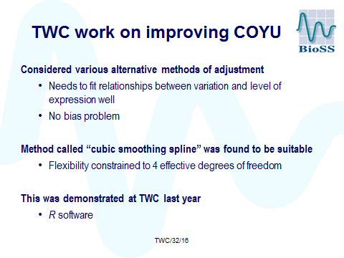

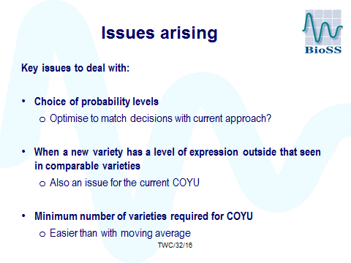

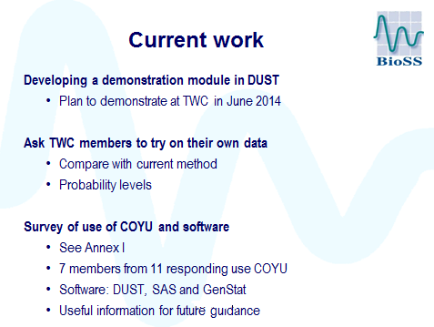

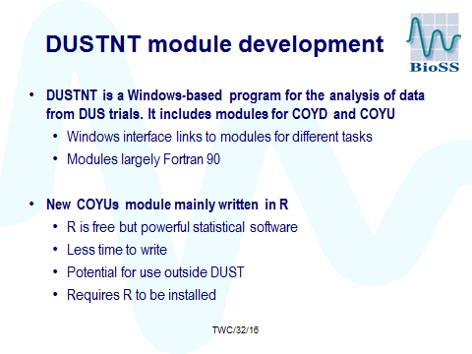

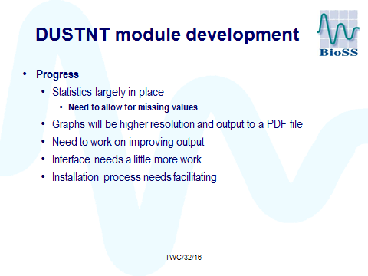

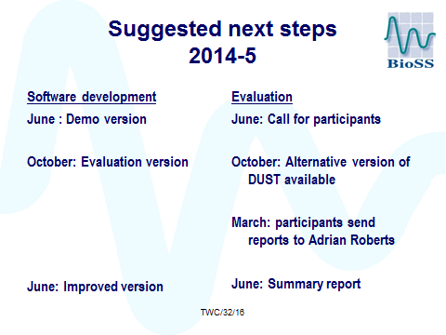

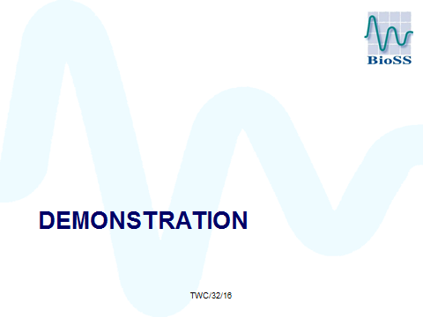

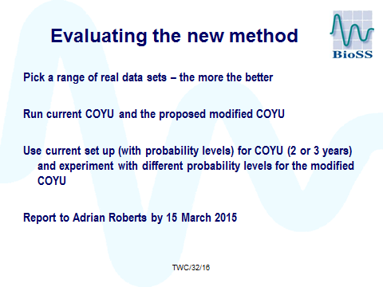

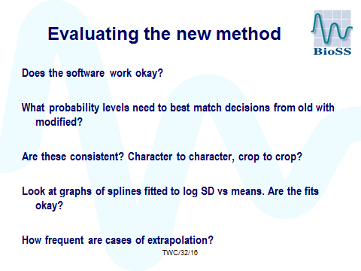

[Ende der Anlage und des Dokuments]

